МИНИСТЕРСТВО ЦИФРОВОГО РАЗВИТИЯ, СВЯЗИ И МАССОВЫХ
КОММУНИКАЦИЙ РОССИЙСКОЙ ФЕДЕРАЦИИ
Ордена трудового Красного Знамени
Федеральное государственное бюджетное образовательное учреждение высшего образования
«Московский технический университет связи и информатики»

Кафедра «Сетевые информационные технологии и сервисы»



Отчёт по лабораторной работе № 3
По дисциплине
«Прикладные информационные системы»

Выполнил студент 4 курса
Группа: УБСТ2201
Макаров Валентин Евгеньевич

Москва, 2025

Лабораторная работа № 3
Создание первой модели данных и ее регистрация в административном приложении Django
Логика современных веб-приложений часто требует обращения к базе данных. Такой управляемый данными сайт подключается к серверу базы данных, получает от него данные и отображает их на странице.
Django отлично подходит для создания управляемых данными сайтов, поскольку включает простые и вместе с тем мощные средства для выполнения запросов к базе данных из программы на языке Python.
С помощью команды: django-admin.py startproject blog создайте проект с названием blog в директории lab3.
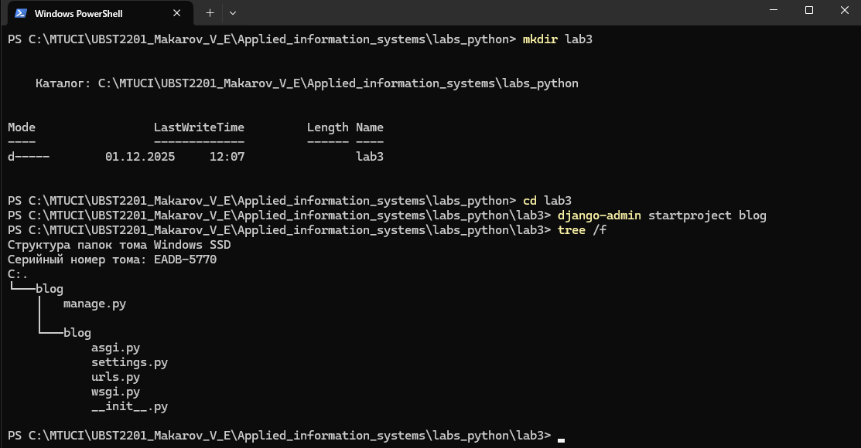
Рисунок 1 – Создание проекта blog
Затем, перейдите в папку blog и выполните команду: python manage.py startapp articles
Рисунок 2 – Запуск приложения articles
Эта команда создаст в вашем проекте blog новое приложение.
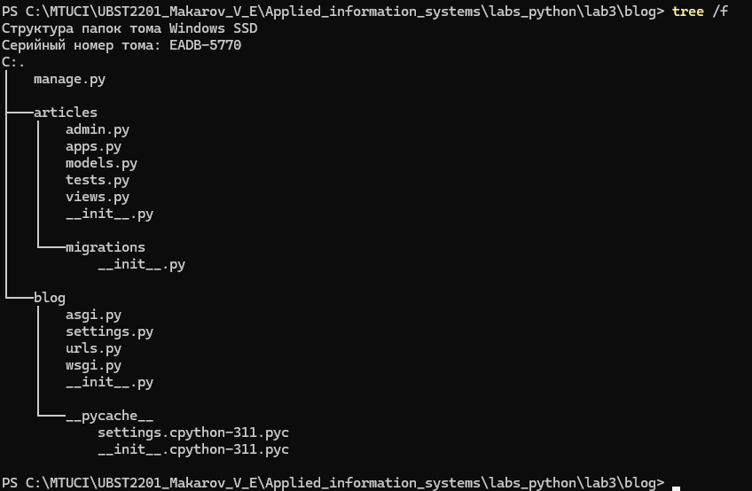
Рисунок 3 – Древовидная структура директории проекта blog
Выполните необходимую базовую настройку проекта, как это было описано в предыдущих лабораторных работах.
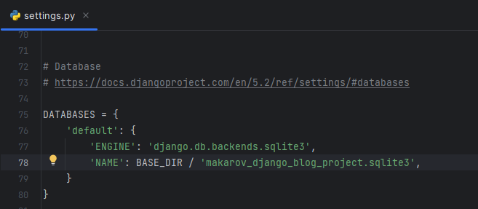
Рисунок 4 – Настройка имени базы данных
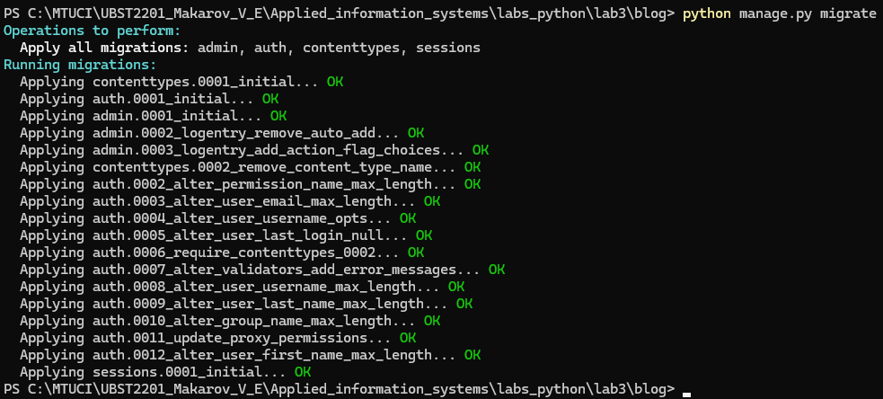
Рисунок 5 – Создание таблиц БД (команда migrate)
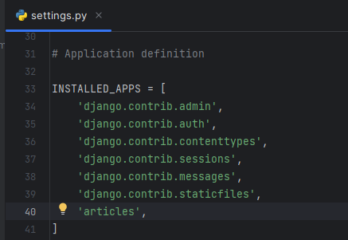
Рисунок 6 – Добавление articles в список приложений
После добавления нового приложения в INSTALLED_APPS в файле settings.py следует выполнить команду migrate повторно, поскольку далее в рамках данной работы потребуется наличие таблицы articles.
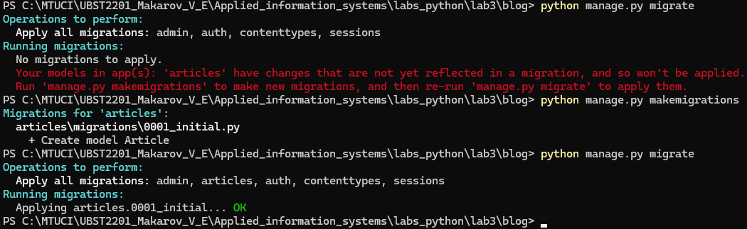
Рисунок 7 – Обновление таблиц БД (создание таблицы articles)

Зайдите в директорию articles и в файл models.py сохраните код:
from django.db import models
from django.contrib.auth.models import User
class Article(models.Model):
title = models.CharField(max_length=200)
author = models.ForeignKey(User, on_delete=models.CASCADE)
text = models.TextField()
created_date = models.DateField(auto_now_add=True)

def __unicode__ (self):
return "%s: %s" % (self.author.username, self.title)
def get_excerpt(self):
return self.text[:140] + "..." if len(self.text) > 140 else self.text

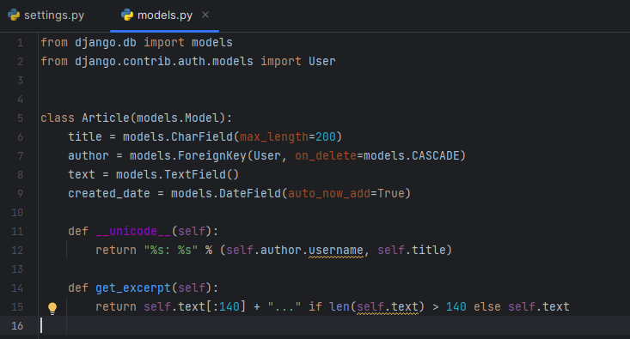
Рисунок 8 – Содержимое файла models.py
Будущая модель статей будет иметь 4 поля: заголовок, автор, текст и время создания (в последнем значение будет устанавливаться автоматически).
Метод get_excerpt позволяет в списке всех статей выводить текст статьи не целиком, а показывать первые 140 символов.
В этой же директории откройте файл admin.py (он ответственен за настройку страницы записей в административном приложении. С административным приложением вы ознакомились в ходе выполнения лабораторной работы №1) и сохраните в нем следующий код:
from django.contrib import admin
from .models import Article
class ArticleAdmin(admin.ModelAdmin):
list_display = ('title', 'author', 'get_excerpt', 'created_date')
admin.site.register(Article, ArticleAdmin)

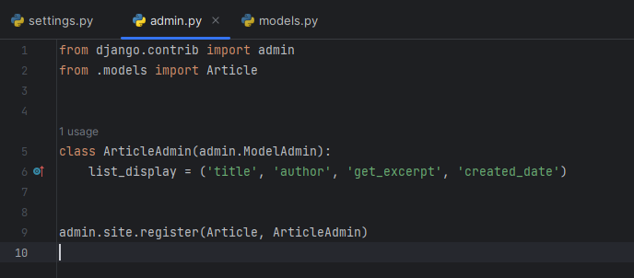
Рисунок 9 – Содержимое фай ла admin.py
Класс ArticleAdmin нужен для того, чтобы, используя декларативный стиль, описать то, каким образом модель Article должна отображаться в административной панели.
В конце файла вызывается функция admin.site.register(), которой передаются два параметра: модель статей и класс, описывающий, как модель должна отображаться в административном интерфейсе. Эта функция объявляет, что данная модель должна быть добавлена в административный интерфейс.
Для обеспечения возможности выполнения дальнейших действий создан суперпользователь.
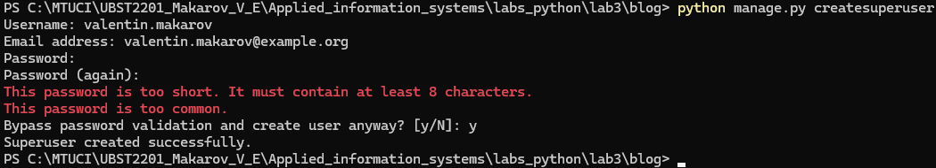
Рисунок 10 – Создание суперпользователя
Предупреждения о несоответствии пароля требованиям безопасности (пароль содержит менее 8 символов и пароль слишком распространённый) в рамках данной работы проигнорированы.
Далее необходимо запустить веб-сервер.
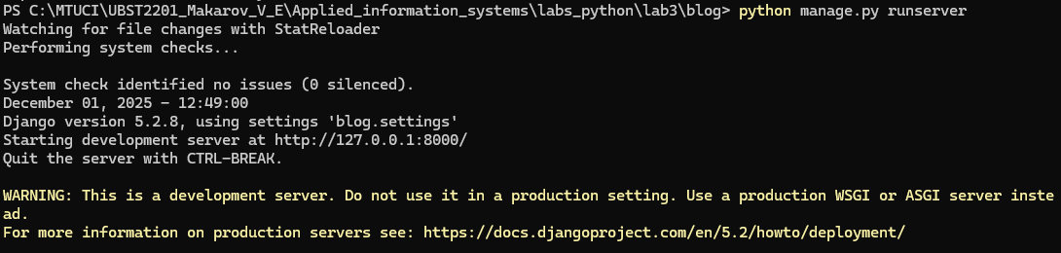
Рисунок 11 – Запуск веб-сервера
Для проверки правильности выполнения задания откройте административную панель по адресу: http://127.0.0.1:8000/admin/ (или http://localhost:8000/admin/ - доменное имя удобнее в использовании и проще для восприятия). Она должна выглядеть так:
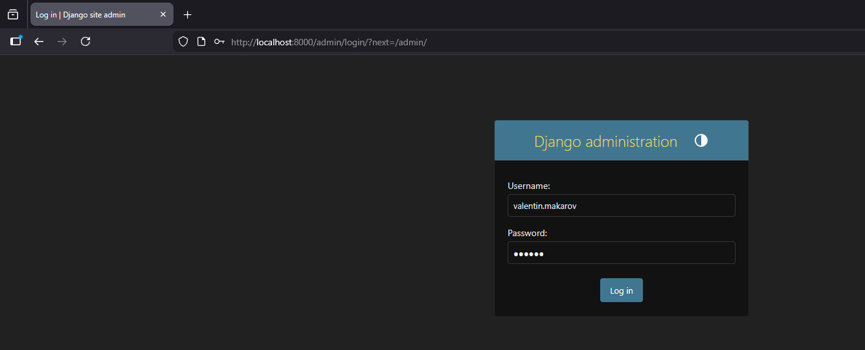
Рисунок 12 – Страница входа
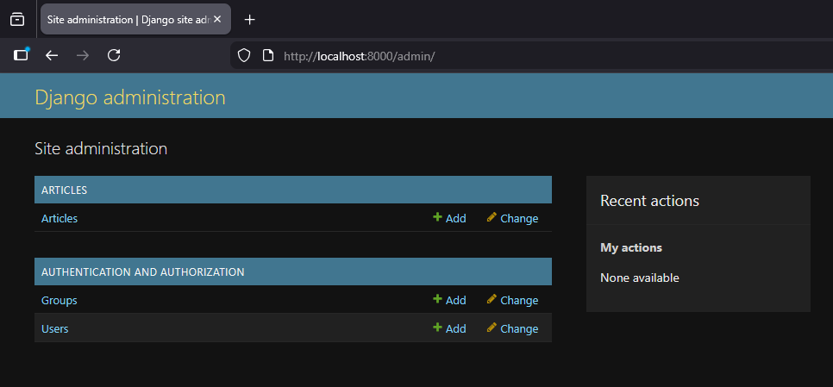
Рисунок 13 – Административная панель

Задание:
- Перейдите во вкладку Articles и создайте 3 статьи, заполнив все поля.
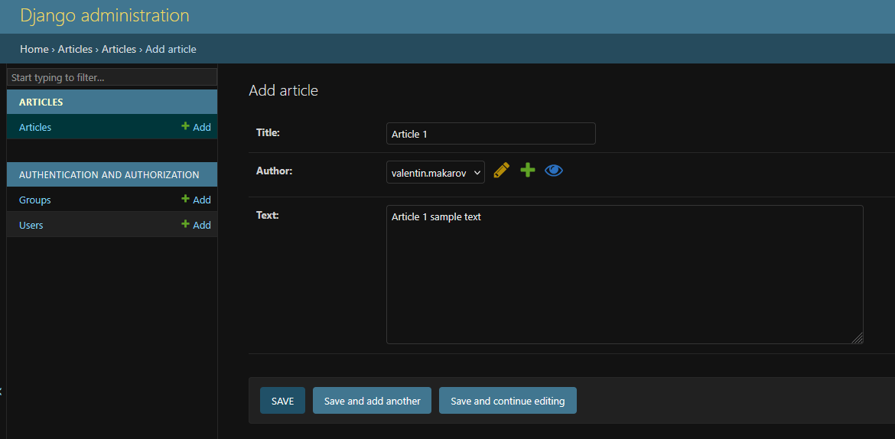
Рисунок 14 – Окно создания статьи
Далее необходимо повторить действия для оставшихся двух статей. Для этого необходимо кликнуть по кнопке «Save and add another» («Сохранить и создать ещё») – текущая статья будет сохранена (об этом будет выведено соответствующее сообщение) и будет выполнен переход к созданию новой.
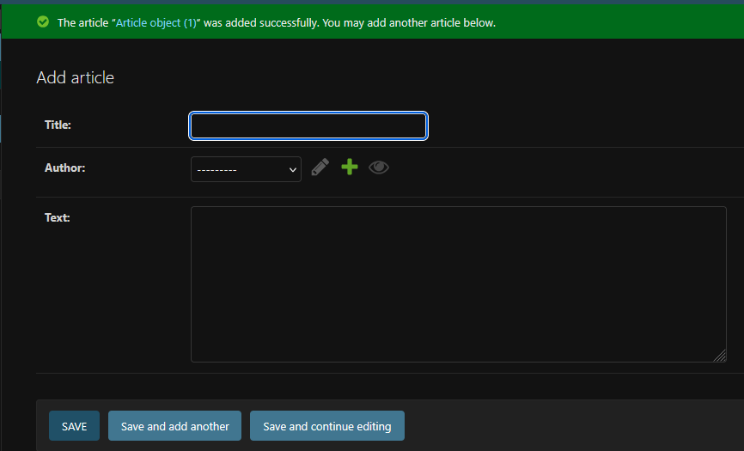
Рисунок 15 – Окно создания статьи
В результате выполнения описанных выше действий созданы три статьи.
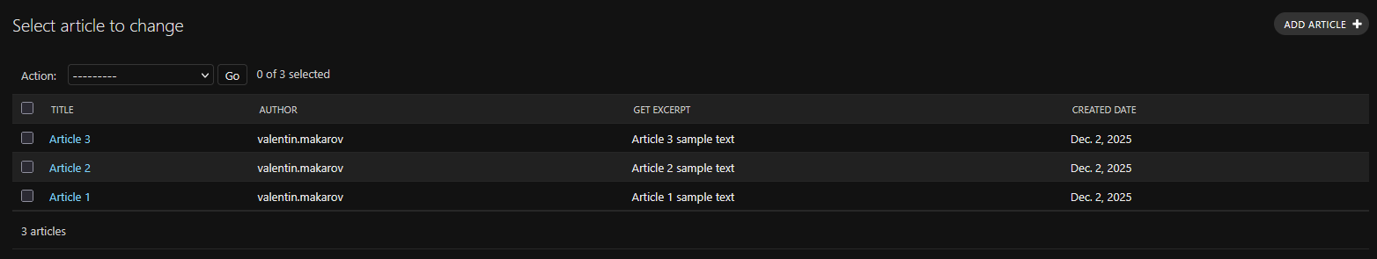
Рисунок 16 – Список созданных статей
- С помощью программы управления базами данных sqlite3 (например, SQLite Manager) откройте файл вашей базы данных текущего проекта, который хранится в папке проекта с именем, объявленным в настройках проектах в переменной «DATABASES.NAME». Найдите созданные в предыдущем пункте задания экземпляры записей. Измените текст одной записи и название статьи для другой. Создайте еще одну статью.

Для открытия файла использована программа DB Browser for SQLite (https://sqlitebrowser.org/dl/).
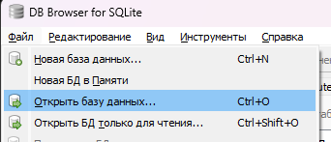
Рисунок 17 – Открытие БД через DB Browser for SQLite
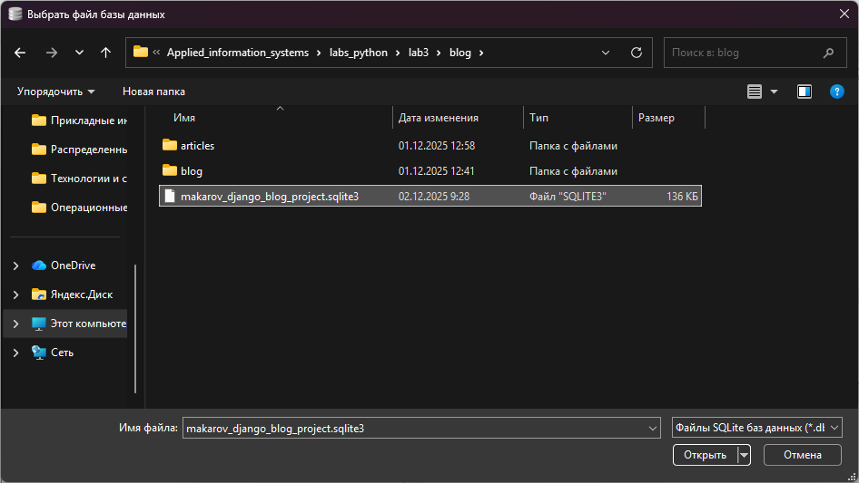
Рисунок 18 – Выбор файла sqlite3 для открытия
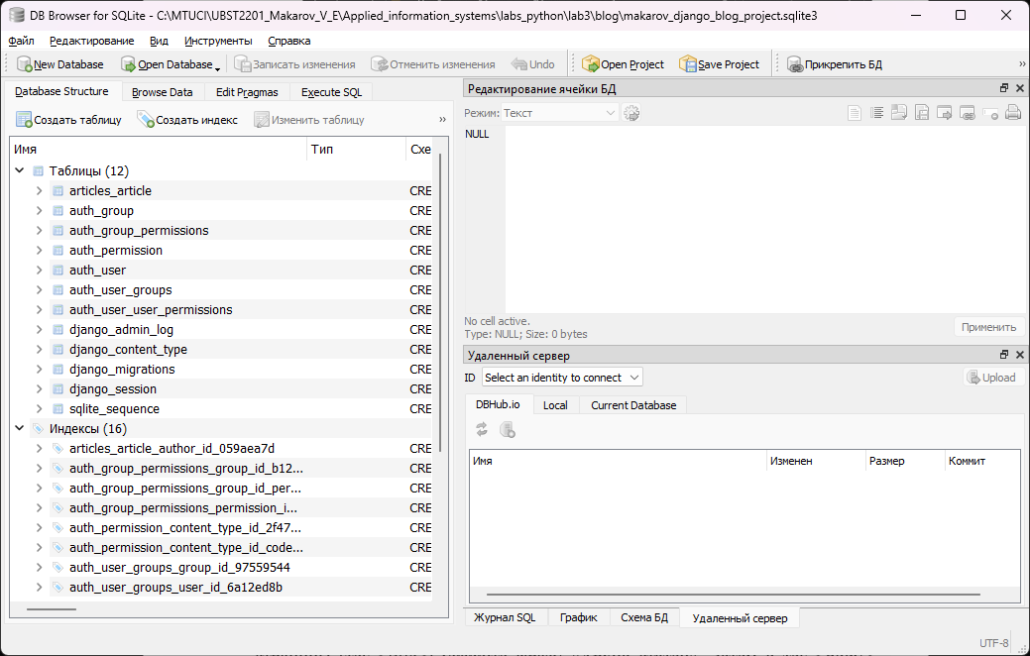
Рисунок 19 – Структура БД в DB Browser for SQLite
Для просмотра и внесения изменений в имеющиеся записи необходимо перейти на вкладку «Browse Data».
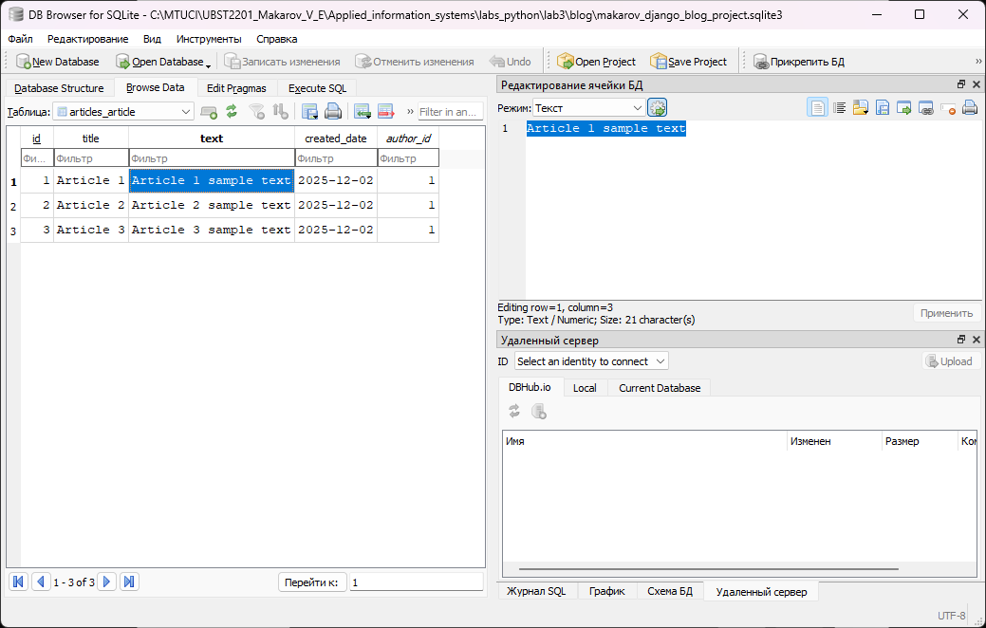
Рисунок 20 – Содержимое таблицы «articles_article»
Для редактирования необходимо выбрать нужную ячейку и ввести её новое значение в окне редактирования (как показано выше на рис. 20).
Для добавления новой записи необходимо кликнуть по кнопке «Добавить новую запись в текущую таблицу».
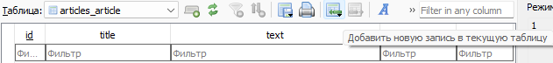
Рисунок 21 – Добавление новой записи в таблицу
После выполнения описанных выше действий содержимое таблицы выглядит следующим образом.
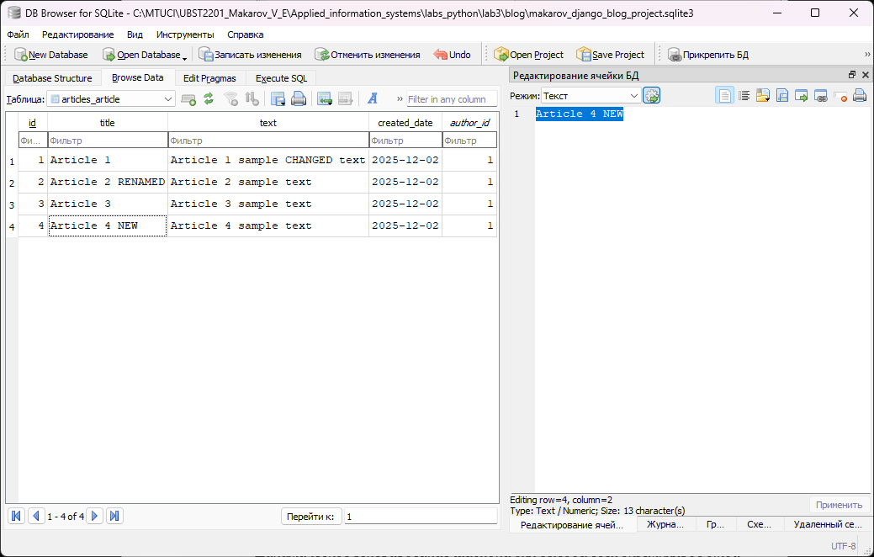
Рисунок 22 – Обновлённое содержимое таблицы
Как видно выше на рисунке 22, был изменён текст первой статьи, заголовок второй статьи, а также создана новая четвёртая статья.
После внесения изменений необходимо обязательно кликнуть по кнопке «Записать изменения».
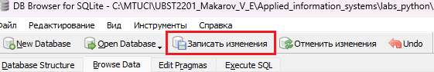
Рисунок 23 – Сохранение изменений

Динамическое генерирование шаблона для вывода всех экземпляров этой модели
В директории articles создайте папку templates, внутри которой создайте файл archive.html.
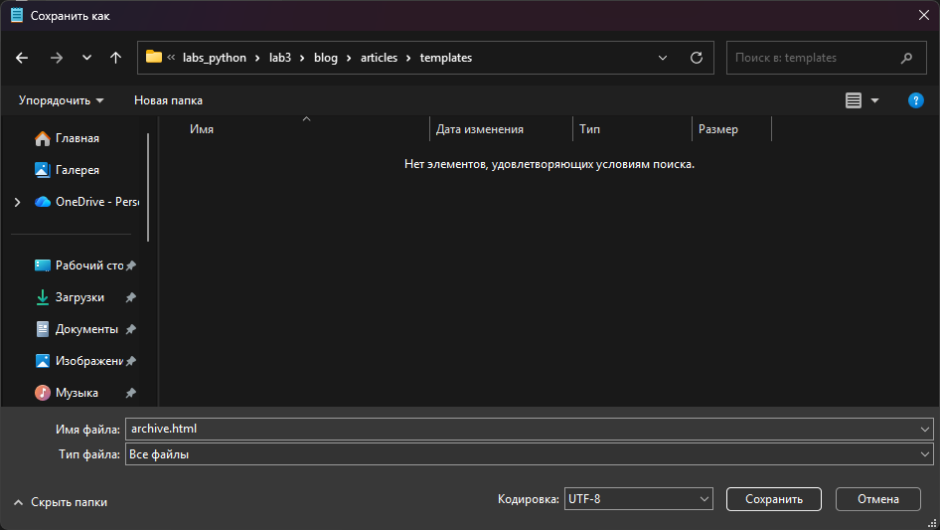
Рисунок 24 – Создание файла archive.html
В созданном файле шаблона в качестве названия страницы (тег <title>) укажите фразу «Архив статей». Затем в тег <body> добавьте 2 тега <div>:
<body>
<div class="header">
</div>
<div class="archive">
</div>
</body>
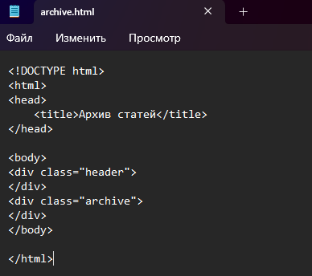
Рисунок 25 – Содержимое файла archive.html
У первого тега <div> установлен класс header, а у второго – archive. Это помогает делать верстку понятной, потому что классы играют роль имен для каждого элемента, из названия класса становится понятно, для чего существует текущий элемент, а также помогает отличать нужные блоки друг от друга при установке стилей.
Во внутрь тега div с классом header добавьте изображение (например, логотип проекта). Пример добавления: <img src="{{ STATIC_URL }}img/logo.png" />
Картинка расположена в директории articles/static.
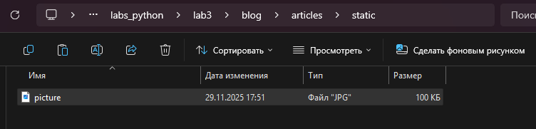
Рисунок 26 – Содержимое директории static
Путь к этой директории также должен быть указан в файле settings.py.
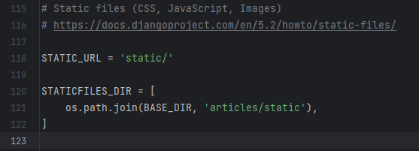
Рисунок 27 – Указание пути к директории static в файле settings.py
Теперь ссылку на изображение можно добавлять в файл archive.html.
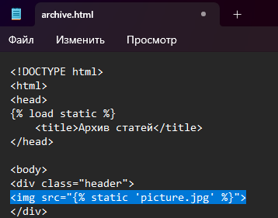
Рисунок 28 – Обновлённое содержимое файла archive.html
Также в начале файла необходимо указать {% load static %} для загрузки статического контента веб-страницы.

Во внутрь тега div с классом archive добавьте шаблон для отображения одной статьи. Так как у каждой записи есть название, автор, текст и время создания, для каждого поля записи нужно создать определенный элемнт в разметке страницы. Шаблон одного поста будет выглядеть так:
<div class="one-post">
<h2 class="post-title">{{ post.title }}</h2>
<div class="article-info">
<div class="article-author">{{ post.author.username }}</div>
<div class="article-created-date">{{ post.created_date }}</div>
</div>
<p class="article-text">{{ post.get_excerpt }}</p>
</div>

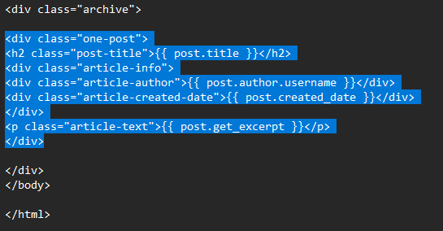
Рисунок 29 – Обновлённое содержимое файла archive.html
Поле «название» было помещено в тег <h2> c классом post-title, поля «автор» и «время создания» были помещены в один общий тег <div>, потому что в будущем эти два поля будут визуально находится на одной строке. Поле «текст» обрамлено тегом <p>, который означает один абзац текста (p – сокращение от «paragraph»). Ограничение на отображение только части текста статьи введено из-за того, что некоторые посты могут по размерам занимать несколько страниц, что, недопустимо при отображении списка сразу многих экземпляров.
Однако созданная разметка подходит для отображения одной статьи, а не нескольких. Для корректного отображения необходимо добавить цикл, который бы повторялся столько раз, сколько статей передано в контекст шаблона. Для этого существует шаблоный тег {% for item in list %}, практически идентичен циклу for языка Python. Переменная posts, передаваемая в шаблон, выполняет роль массива. Для того, чтобы разметка поддерживала отображение сразу многих записей, достаточно добавить строку начала цикла и строку его завершения:
{% for post in posts %}
<div class="one-post">
<h2 class="post-title">{{ post.title }}</h2>
<div class="article-info">
<div class="article-author">{{ post.author.username }}</div>
<div class="article-created- date">{{ post.created_date }}</div>
</div>
<p class="article-text">{{ post.get_excerpt }}</p>
</div>
{% endfor %}

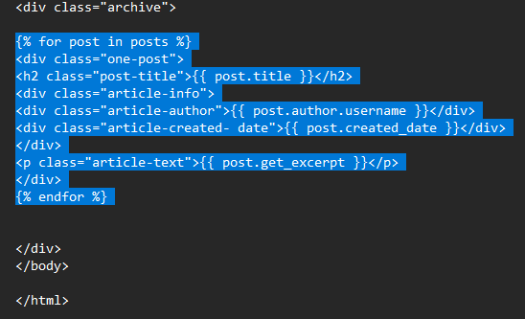
Рисунок 30 – Обновлённое содержимое файла archive.html
Теперь шаблон готов.
В файле views.py в директории articles создайте представление archive, которое будет возвращать html-страницу со всеми созданными постами в текущем проекте. Код представления:
from models import Article
from django.shortcuts import render

def archive(request):
return render(request, 'archive.html', {"posts": Article.objects.all()})

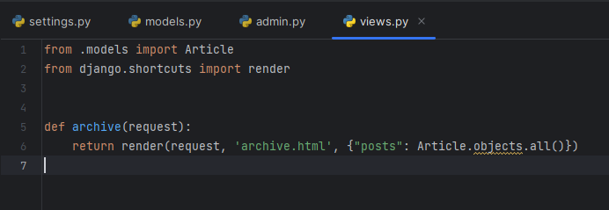
Рисунок 31 – Содержимое файла views.py
Теперь необходимо настроить url, по которому будут отображаться все статьи проекта. Выполните это задание самостоятельно, указав Django, что при заходе пользователя на главную страницу нужно отображать список всех записей.
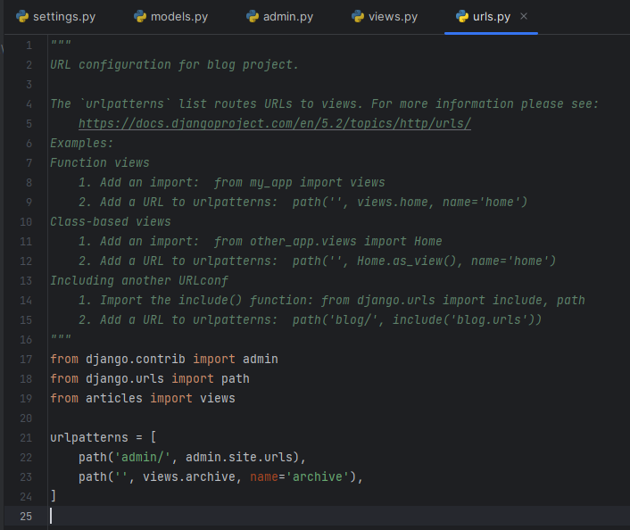
Рисунок 32 – Содержимое файла urls.py
Для проверки результата перейти по адресу http://127.0.0.1:8000/ (или http://localhost:8000/ - как уже было упомянуто ранее, доменное имя удобнее использовать, а также оно проще в восприятии), предварительно убедившись, что веб-сервер запущен и работает.
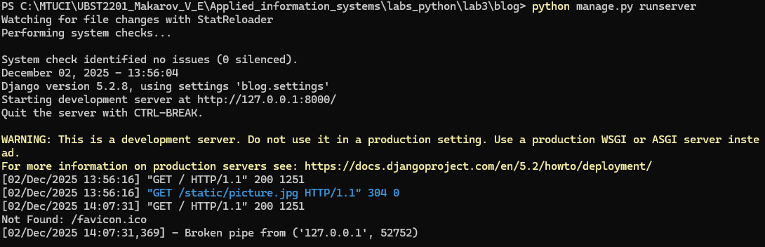
Рисунок 33 – Окно выполнения веб-сервера
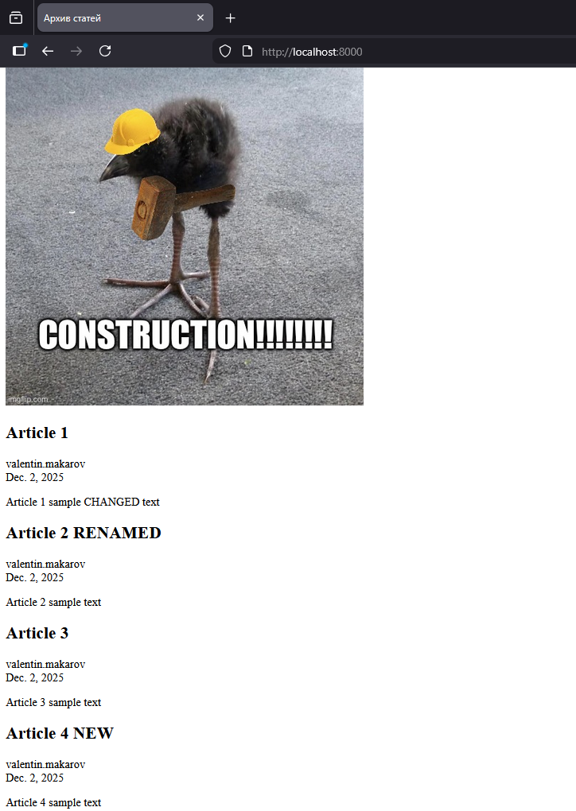
Рисунок 34 – Веб-страница созданного «блога» со «статьями»
Задание:
- Откройте файл базы данных, где хранятся экземпляры статей текущего проекта, с помощью программы управления базами данных sqlite3 и добавьте новую запись в блог через менеджер базы;

Уже выполнено ранее: см. рис. 17 – 23.

- Загрузите ваш проект на любой гит-репозиторий (GitHub, GitLab, Google Code, Bitbucket и т.п.).

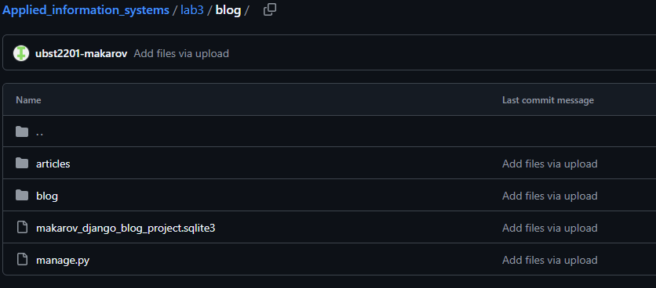
Рисунок 35 – Выгруженный проект на GitHub

Ссылка на репозиторий:
https://github.com/ubst2201-makarov/Applied_information_systems

